USE CASE 07 | Publish Directory Revision
Поле | Содержание
USE CASE 07 | Publish Directory Revision
Описание | Бизнес-аналитик публикует ревизию справочника и ожидает, что справочник станет активным с новой ревизией, доступной для просмотра записям.
Используется в | N/A
Предусловия | Черновик справочника заполнен (паспорт + схема). У пользователя достаточно прав.
Условие успешного завершения | Справочник опубликован: создана новая ревизия с номером и датой. Справочник отображается в реестре как активный. Записи опубликованной ревизии доступны только для просмотра.
Условие завершения с ошибкой | Ревизия не опубликована. Справочник остался в состоянии черновика. Отображена причина (черновик не сохранён, нет прав, сбой сервера).
Акторы | Бизнес-аналитик (первичный).
Стимул | Пользователь нажимает «Опубликовать».

ОСНОВНОЙ ПОТОК (DESCRIPTION)
Шаг | Действие
1 | Бизнес-аналитик нажимает «Опубликовать».
2 | Система проверяет, что черновик сохранён (при необходимости выполняет use case 06).
3 | Система определяет ревизию для публикации.
4 | Система публикует ревизию и переводит справочник в статус «активный».
5 | Система нумерует опубликованную ревизию и фиксирует дату.
6 | Система обновляет реестр НСИ и карточку справочника.
7 | Система отображает опубликованную ревизию (RevisionBar) и блокирует изменение структуры на уровне записи.

РАСШИРЕНИЯ (EXTENSIONS)
Шаг | Ветвление
1a | Черновик не сохранён:  1a1. Система отображает «Сначала сохраните справочник» и выполняет use case 06 (Save Directory Draft).  1a2. Продолжить с шага 3.
2a | Не удалось определить ревизию для редактирования/публикации:  2a1. Система отображает «Не удалось определить ревизию для редактирования».  2a2. Завершить сценарий.
4a | Справочник уже опубликован и находится в статусе «опубликованный» при попытке повторной публикации без черновика:  4a1. Система отображает «Опубликованный справочник необходимо сначала перевести в черновик».  4a2. Продолжить use case 08 (Revert Published Directory to Draft), затем вернуться в use case 07 с шага 2.

ВАРИАЦИИ (VARIATIONS)
Шаг | Вариант
1 | Публикация может быть инициирована:  · кнопкой «Опубликовать» в панели действий конструктора  · из карточки справочника в реестре

СВЯЗИ С ДРУГИМИ USE CASE
- Расширяется: Save Directory Draft (use case 06) — условно, при несозданном черновике (расширение 1a).
- Включается в: Edit Directory with Records (use case 09, шаг 6) — публикация новой ревизии при редактировании.
- Вызывает: Revert Published Directory to Draft (use case 08) — при повторной публикации без черновика (расширение 4a).

ДИАГРАММА USE CASE
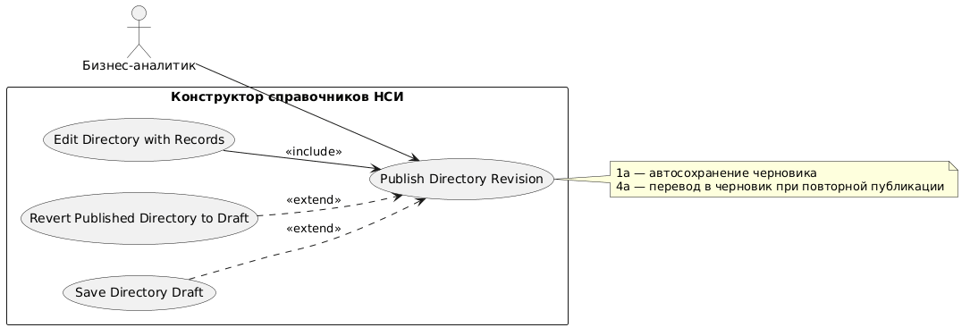
Собственная диаграмма сценария: `Диаграмма UC-07.png`. Системная диаграмма — в файле «Диаграмма Use Case системы».
@startuml
left to right direction

actor "Бизнес-аналитик" as BA

rectangle "Конструктор справочников НСИ" {
usecase "Publish Directory Revision" as UC7
usecase "Save Directory Draft" as UC6
usecase "Revert Published Directory to Draft" as UC8
usecase "Edit Directory with Records" as UC9
}

BA --> UC7

UC6 ..> UC7 : <<extend>>
UC8 ..> UC7 : <<extend>>
UC9 --> UC7 : <<include>>

note right of UC7
1a — автосохранение черновика
4a — перевод в черновик при повторной публикации
end note
@enduml

